Инструкция по работе с проектами организационно-распорядительных документов (приказы, распоряжения)
в системе электронного документооборота «SMBusiness»

Порядок действий при подготовке проекта организационно-распорядительного документа (далее – ОРД) в системе электронного документооборота «SMBusiness»:
1. Готовим проект ОРД в текстовом редакторе (Microsoft Word и др.)
с соблюдением всех требований Инструкции по делопроизводству. Реквизит Визы в текст ОРД не добавляем, реквизит Подпись оставляем.
2. Заходим в Проекты ОРД каталога Документы и нажимаем кнопку Создать. В открывшейся регистрационной карточке заполняем необходимые реквизиты: Вид документа, Краткое содержание, Подписал.
в поле Вид документа выбираем из списка вид ОРД, например, приказ;
в поле Краткое содержание указываем заголовок ОРД;
в поле Подписал выбираем должностное лицо, который подпишет ОРД (ректор или проректор).

ВНИМАНИЕ!
Не путаем подпись и визы.
Виза может быть одна и более, подпись – только одна!

3. Добавляем в регистрационную карточку предварительно подготовленный проект ОРД с помощью кнопки Добавить в области Документы.
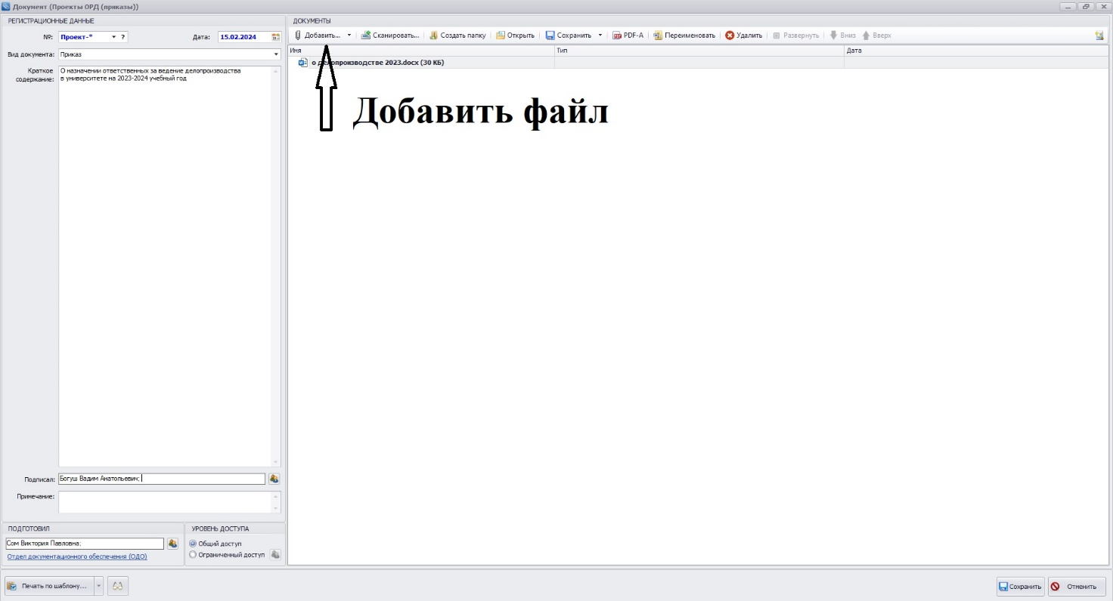

4. Сохраняем карточку.
5. Далее, чтобы отправить документ на визирование, создаем задачу
«На визирование». В открывшемся окне новой задачи заполняем только поле Исполнитель. В нем указываем должностных лиц, которые должны завизировать ОРД. Это можно делать путем выбора из справочника или
в строке, выбирая из выпадающего списка. После этого нажимаем кнопку Отправить.

6. После создания задачи «На визирование» в области задач появятся задачи со статусом Ожидает исполнения.
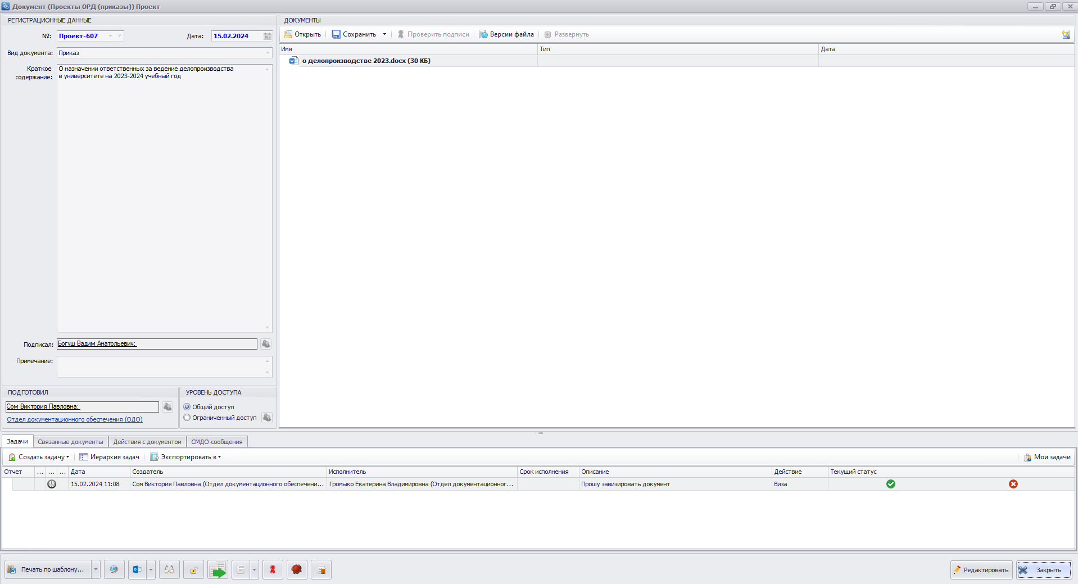

7. Как только все задачи получат статус Закрыта, а рядом с ними появятся зеленые кружочки – значит документ согласован.
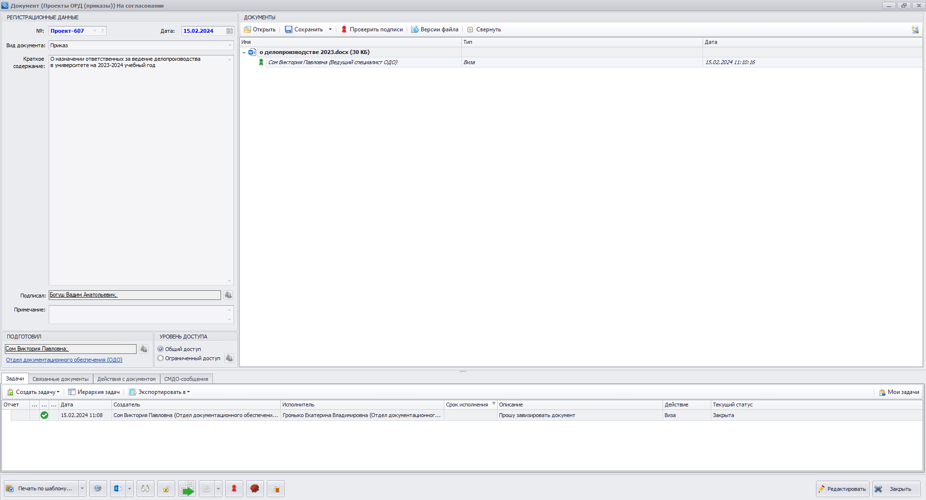

8. Теперь проект ОРД можно отправить на регистрацию. Для этого необходимо создать задачу «На регистрацию». В поле Исполнитель выбираем исполнителя Регистрация в ОДО и отправляем задачу.
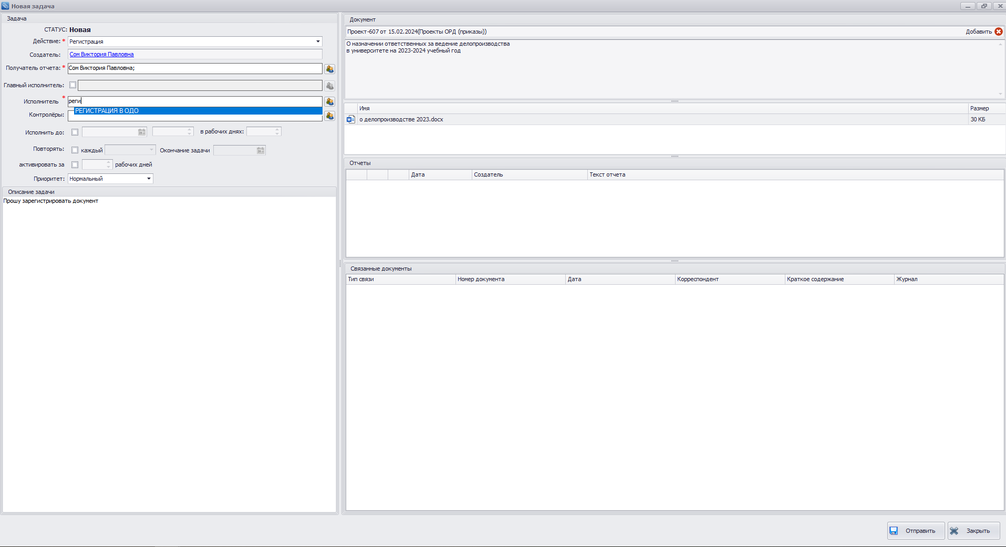

9. Теперь в области задач появится две новые задачи, ожидающие исполнения.

ОБРАТИТЕ ВНИМАНИЕ!
Как только Вы отправили документ на регистрацию, отдел документационного обеспечения проверяет ОРД на соответствие Правилам оформления, распечатывает его на бланке, проверяет наличие виз и передает его на подпись.
Регистрация документа происходит только после его подписания.

10. Как увидеть, что документ зарегистрирован:
– в области задач регистрационной карточки Проекта ОРД видим, что задача исполнена и закрыта;
– на вкладке Связанные документы увидим запись проект перерегистрирован в….;
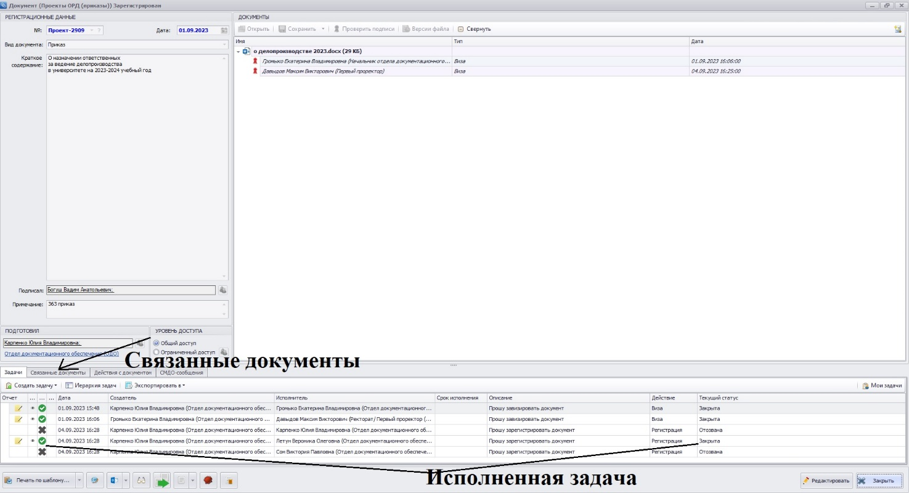

– в папку Активные каталога Задачи придет документ К сведению, содержащий зарегистрированный документ;
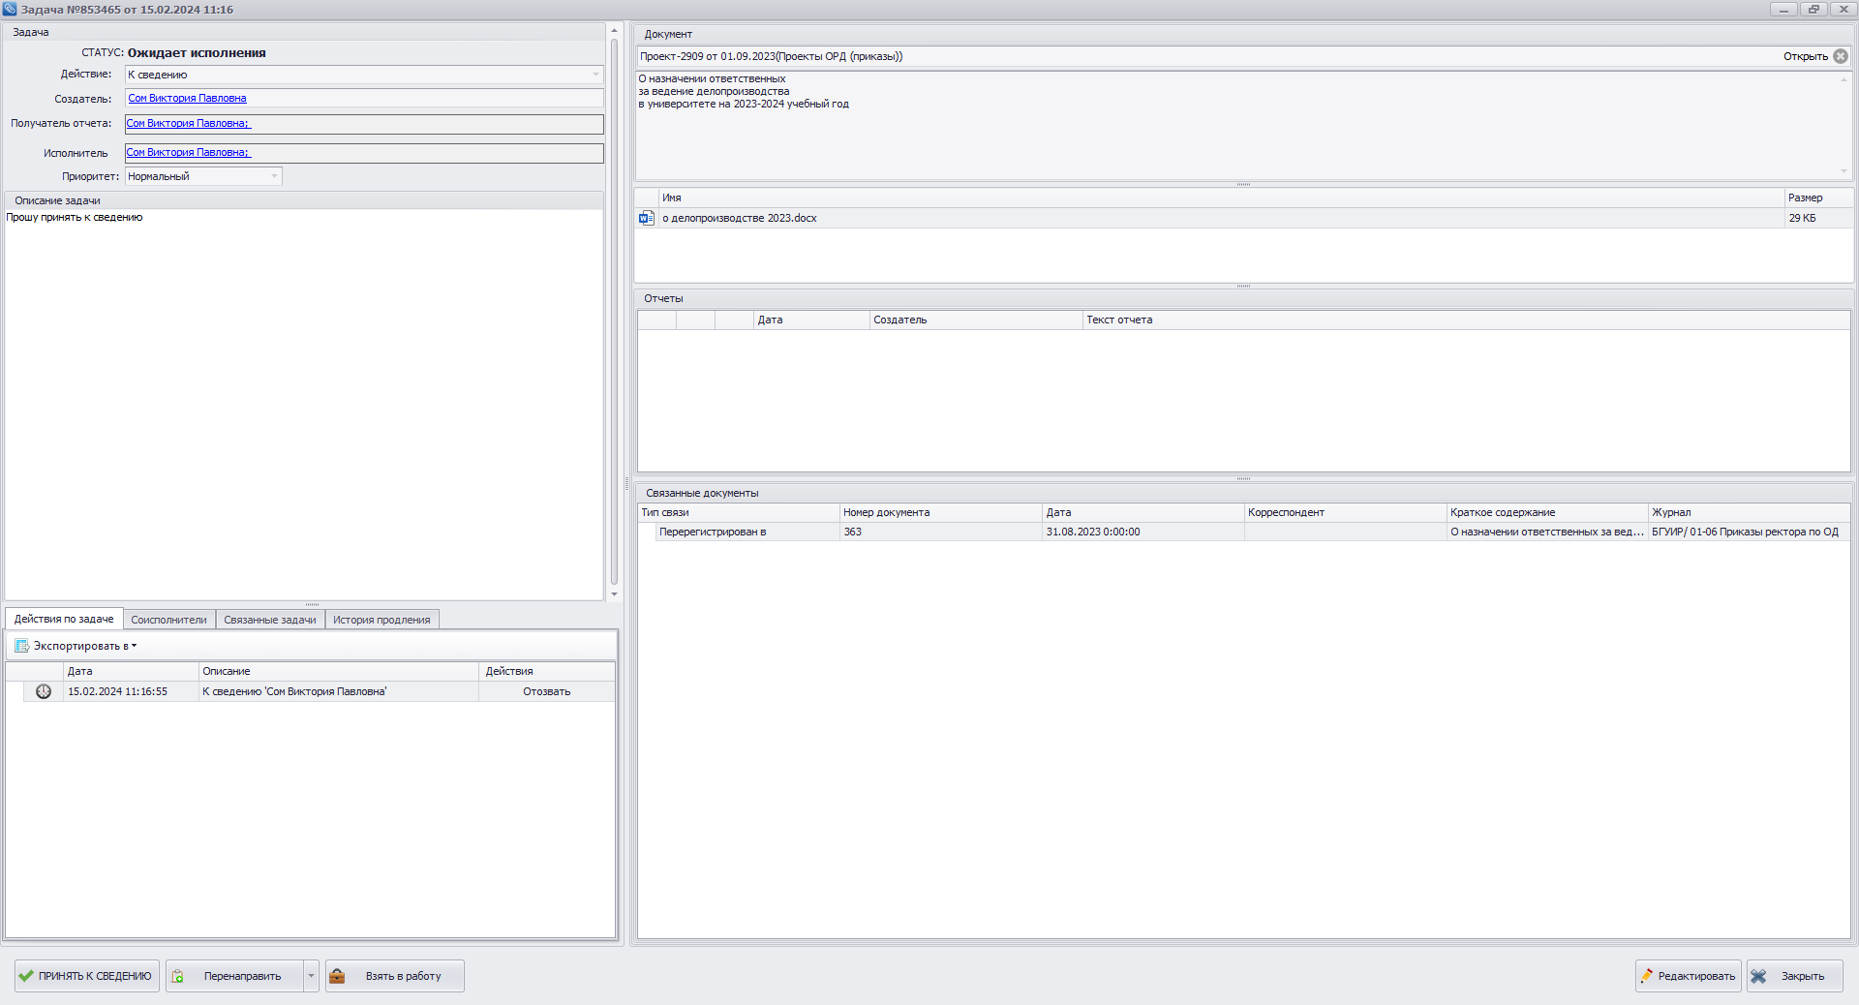

– в ссылочном журнале подразделения.

